FASE 1
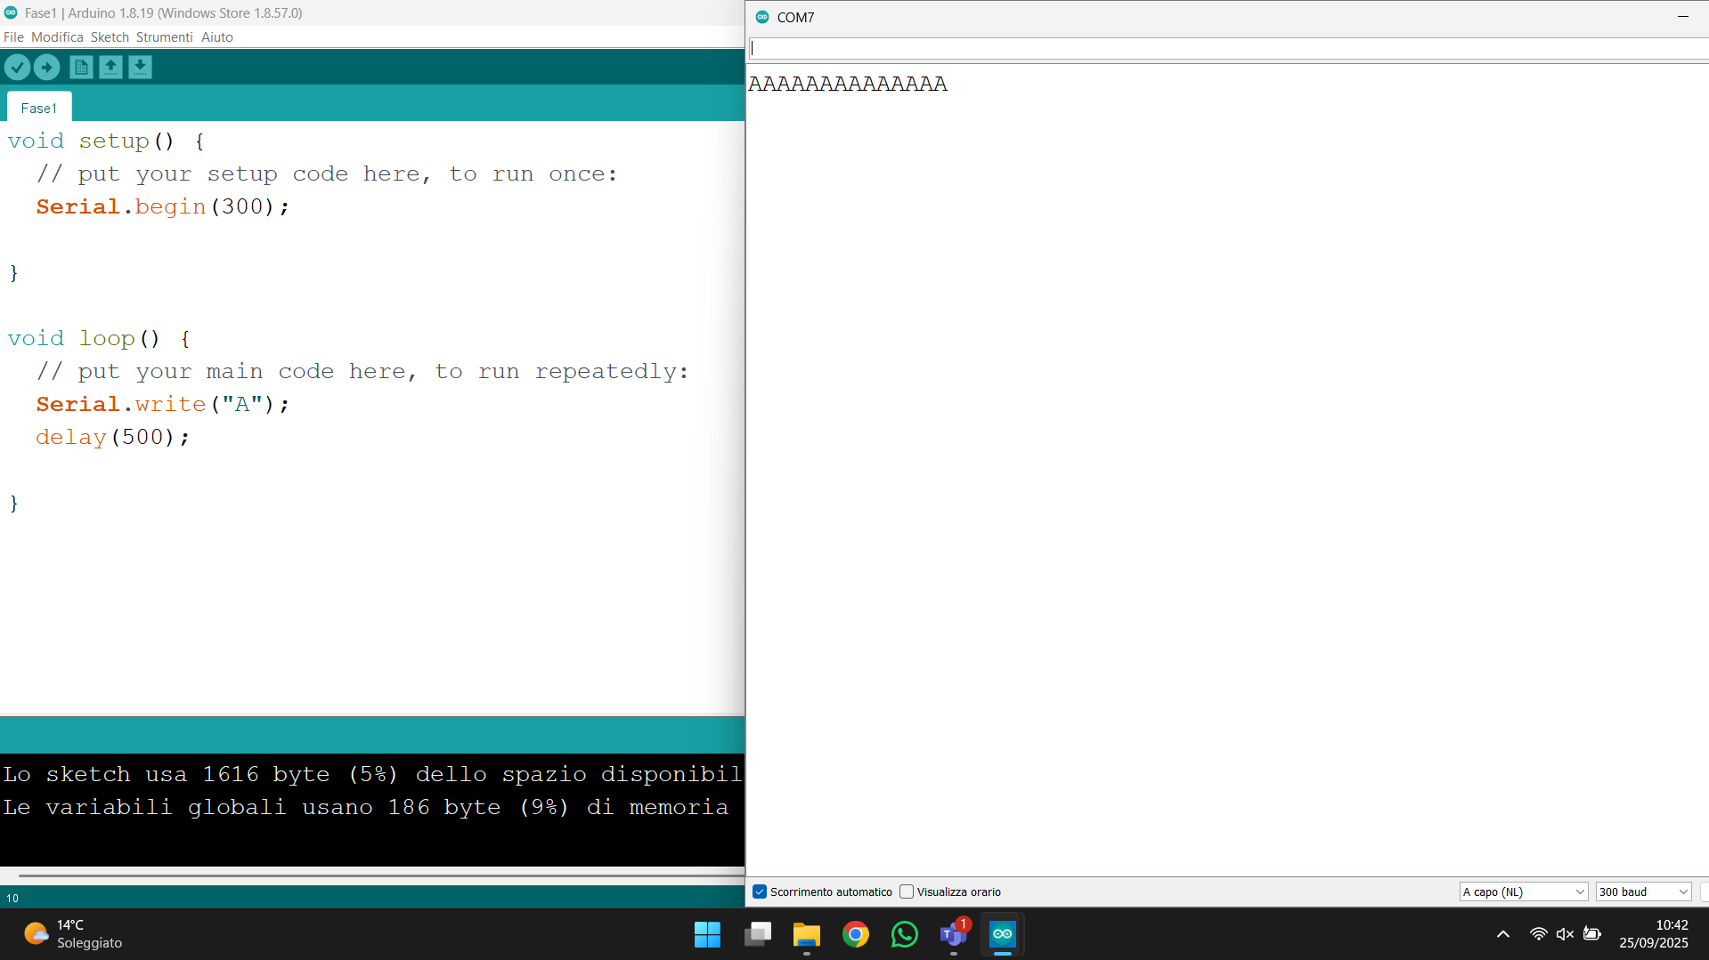
Sviluppo del programma con arduino con verifica su monitor seriale. Stampa carattere “A”.
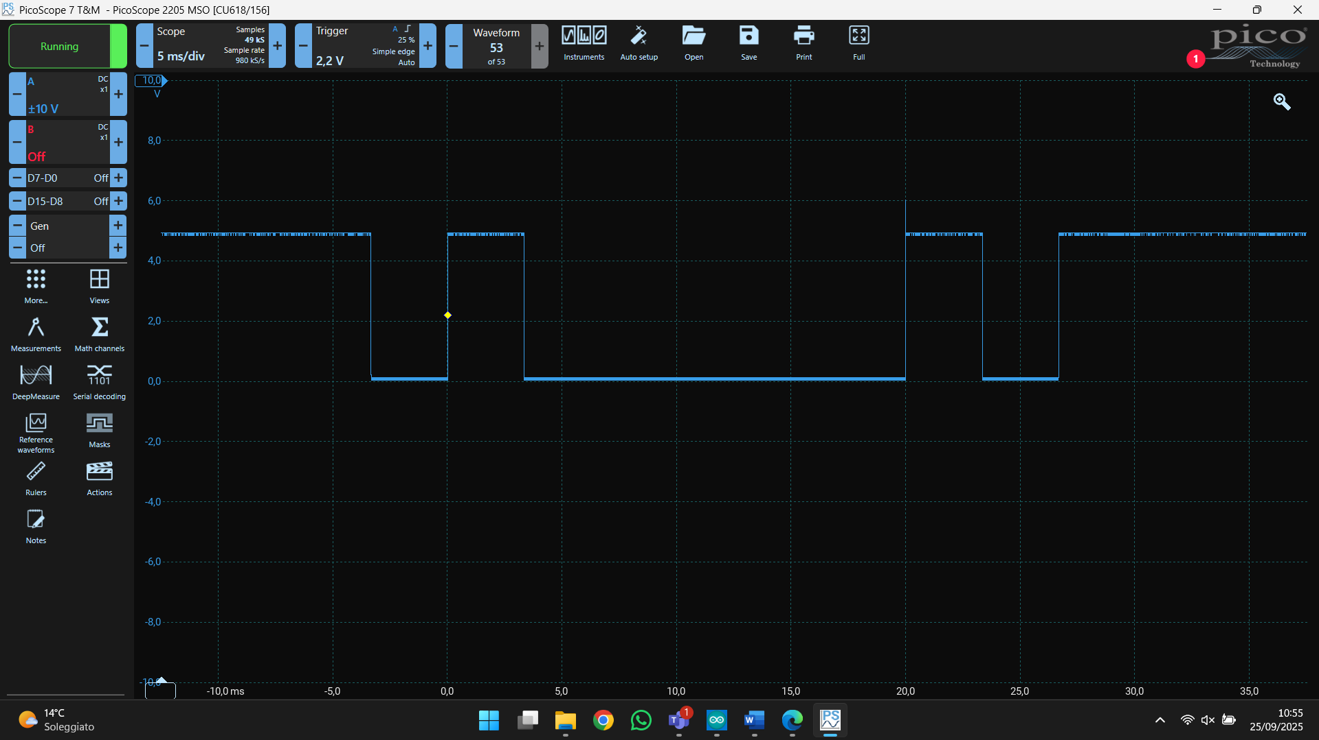
Segnale onda quadra del carattere “A” in codice ASCII capovolto

300(bit) : 1(s) = 1(bit) : X(s) –>proporzione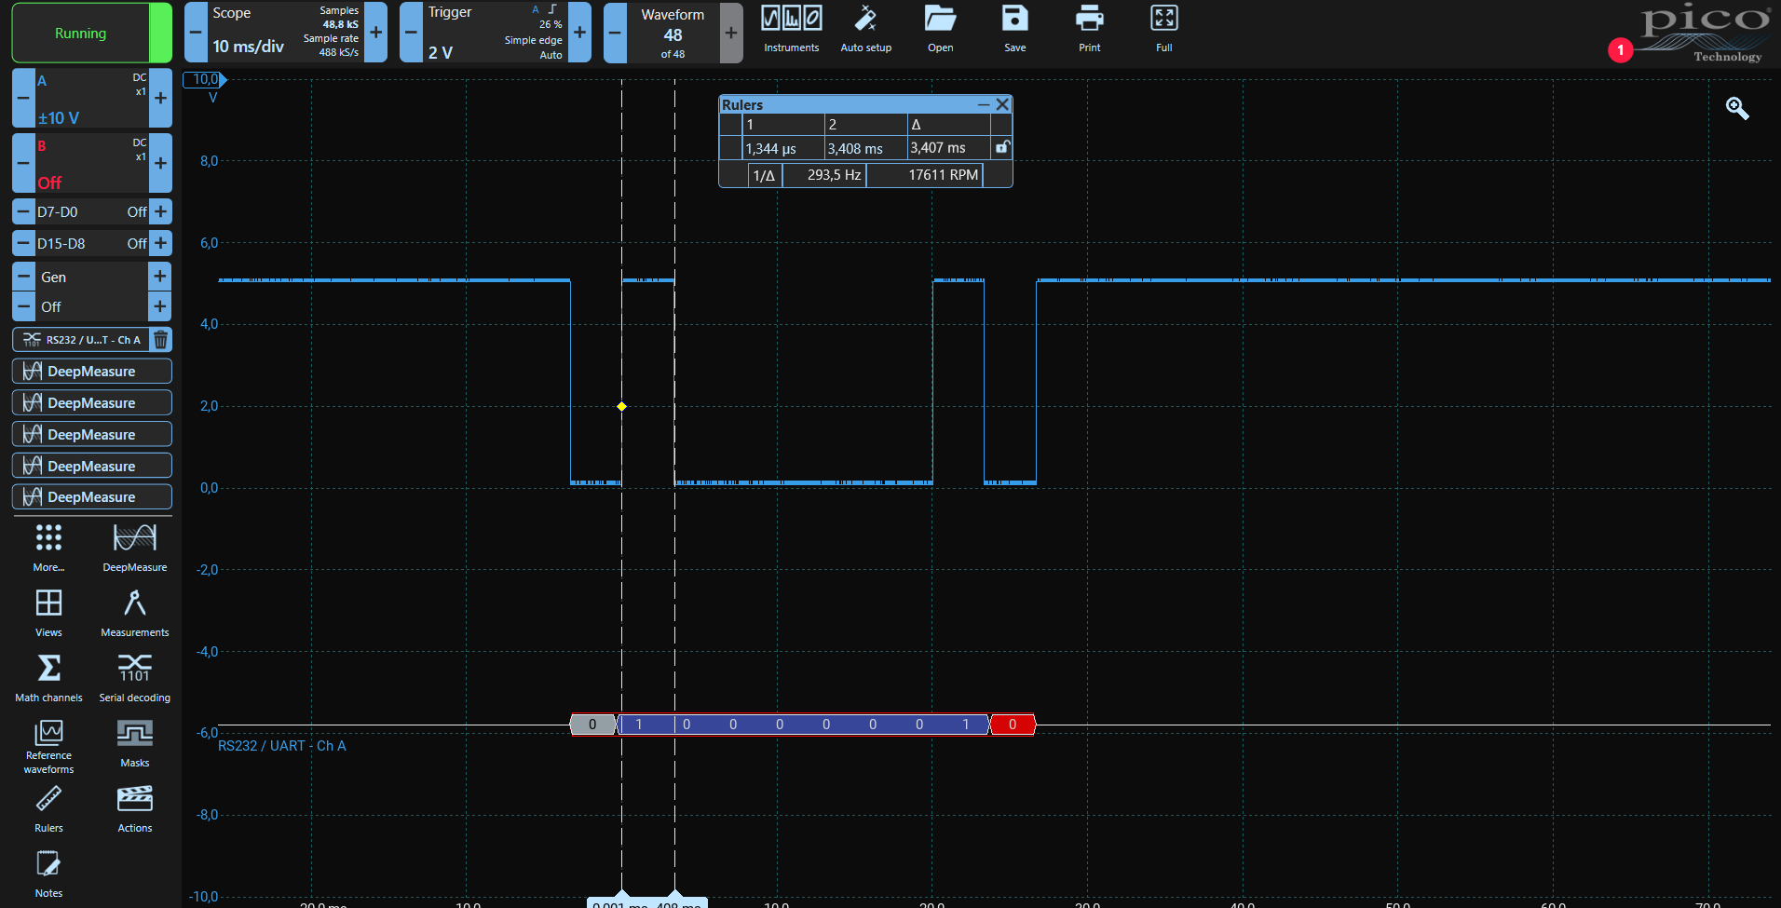
Lavoro svolto col Tamburello.

